**Písomné opakovanie A: meno:____________________**

1. 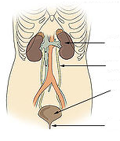**Napíš** a označ podľa obrázku názvy orgánov vylučovacej sústavy:

**2.Čo je na obrázku?** + popíš základné časti: ___________________

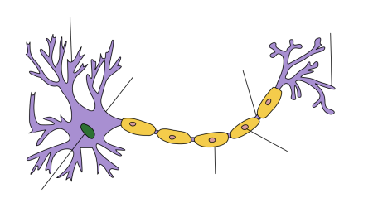

**3.Doplň alebo vyber správne informácie:**

Nerv vzniká pospájaním ________________. Nervy poznáme: ________________, ____________________,_____________________. Mozog patrí k ústrednej / obvodovej nervovej sústave spolu s _______________.

K jednotlivým častiam mozgu patrí _____________________________________________________________

_________________________________. Časť mozgu, ktorá zabezpečuje rovnováhu je ___________________

Časť mozgu, v ktorej sa spracovávajú informácie zo zmyslových orgánov je _____________________________

**4. Ktoré sústavy patria k regulačným sústavám človeka?** _____________________________________________

**5. Vytvorte správne dvojice:**

A: detská žľaza 1. Ovplyvňuje látkovú premenu, reguluje rast a vývin

B: podmozgová žľaza 2. Produkujú adrenalín a noradrenalín

C: nadobličky 3. Produkuje rastový hormón

D: štítna žľaza 4. Dočasná žľaza, v dospelosti sa mení na tuk

**Písomné opakovanie B: meno:____________________**

**1. Vytvorte správne dvojice:**

A: nadobličky 1. Produkuje rastový hormón

B: štítna žľaza 2. Produkujú adrenalín a noradrenalín

C: detská žľaza 3. Ovplyvňuje látkovú premenu, reguluje rast a vývin

D: podmozgová žľaza 4. Dočasná žľaza, v dospelosti sa mení na tuk

**2. Ktoré sústavy patria k regulačným sústavám človeka?** _____________________________________________

**3.Doplň alebo vyber správne informácie:**

Nerv vzniká pospájaním ________________. Nervy poznáme: ________________, ____________________,_____________________. Mozog patrí k ústrednej / obvodovej nervovej sústave spolu s _______________.

K jednotlivým častiam mozgu patrí _____________________________________________________________

_________________________________. Časť mozgu, ktorá zabezpečuje rovnováhu je ___________________. Časť mozgu, ktorá zabezpečuje dýchanie, činnosť srdca __________________

4. **Čo je na obrázku?** + popíš základné časti: ___________________



1. **Napíš** a označ podľa obrázku názvy orgánov vylučovacej sústavy: